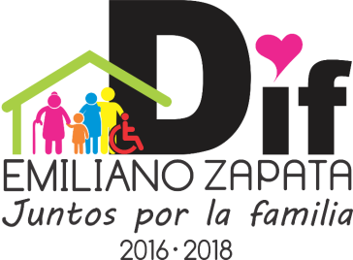
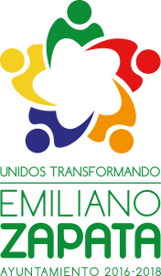
DIF MUNICIPAL DE EMILIANO ZAPATA
EMILIANO ZAPATA, TABASCO
2016 – 2018

DIF
EMILIANO ZAPATA, TABASCO.

INFORME DE ACTIVIDADES DEL PRIMER TRIMESTRE ENERO, FEBRERO Y MARZO DEL 2018, DE LAS ACTIVIDADES DEL DIF MUNICIPAL Y SUS COORDINACIONES, PRESTANDO EL SERVICIO EN BENEFICIO DE LA POBLACION ZAPATENSE SON:

- DIF CENTRAL.
- BRIGADAS MEDICAS
- COORDINACION DE DESAYUNO
- COORDINACION DE ALBERGUE.
- COORDINACION DE CASA DEL DIABETICO.
- COORDINACION DE CASA DEL ADULTO MAYOR.
- COORDINACION DE TALLERES DE MANUALIDADES.
- COORDINACION DE INAPAM
- GUARDERIA MUNICIPAL
- COORDINACION DE PANNAN
- PROCURADURIA DE LA DEFENSA DEL MENOR Y LA FAMILIA. (PRODEMFA).

DIF CENTRAL

CON LOS PROYECTOS APROBADOS Y EJERCIDOS EN DIF MUNICIPAL SE PROPORCIONARON APOYOS A PERSONAS VULNERABLES DE ESTE MUNICIPIO, APOYOS ECONOMICOS PARA COMPRA DE MEDICAMENTOS, ENTREGA DE SILLAS DE RUEDAS Y TRICICLOS; CAMPAÑA DE SALUD BUCAL; FESTEJO DEL DIA DEL NIÑO Y BRIGADAS MEDICAS EN LAS COMUNIDADES.
- PROYECTO C0156 APOYO A PERSONAS DE ESCASOS RECURSOS ECONOMICOS, EN ESTE PRIMER TRIMESTRE DE ENERO A MARZO DE 2018 SE BENEFICIARON 55 PERSONAS DE ESCASOS RECURSOS, EN APOYOS EN CIRUGÍAS, MEDICAMENTOS, PAÑALES PARA ADULTOS, ESTUDIOS CLÍNICOS, PAÑALES Y LECHE PARA BEBES, KIT MÉDICOS, APOYO CON BOLSAS DE COLOSTOMIA, APOYO CON BOLSAS DE DIALISIS A LOS HABITANTES DE LAS DIVERSAS COLONIAS, VILLA, POBLADOS Y RANCHERIAS PERTENECIENTE A ESTE MUNICIPIO.
CON UNA INVERSION EN ESTOS TRES MESES ENERO – MARZO DE 2018, LA CANTIDAD DE $36,000.00 (TREINTA Y SEIS MIL PESOS 00/100 M.N.)

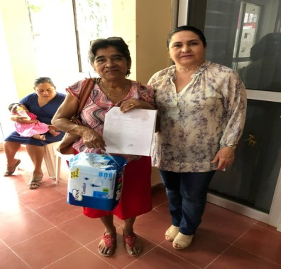

- PROYECTO C0166 APOYO CON TRICICLOS A PERSONAS DE ESCASOS RECURSOS, SE ENTREGARON 10 TRICICLOS SIENDO BENEDICIADOS PERSONAS DE ESCASOS RECURSOS ECONOMICOS, ESTO PARA CONTRIBUIR A LA ACTIVIDAD ECONOMICA A LAS PERSONAS YA QUE ESTE BIEN SERA UTILIZADO EN LAS RESPECTIVAS VENTAS Y ASI APOYAR A LA ECONOMIA DE SUS FAMILIAS.
CON UNA INVERSION DE $37,500.00 (TREINTA Y SIETE MIL QUINIENTOS PESOS 00/100 M.N).
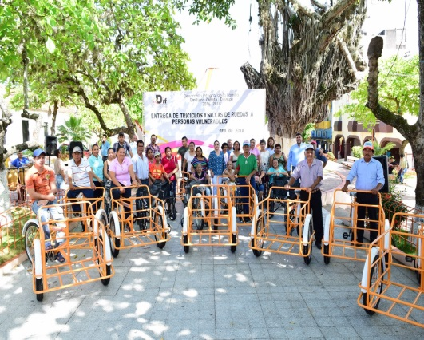
- CON EL PROYECTO C0169 APOYOS CON SILLAS DE RUEDA A PERSONAS VULNERABLES SE BENEFICIARON 11 PERSONAS DEL MUNICIPIO, APOYANDO ASI A PERSONAS DEL MUNICIPIO CON DISCAPACIDAD.

EROGANDO LA CANTIDAD DE $22,000.00 (VEINTIDÓS MIL PESOS 00/100 M.N)

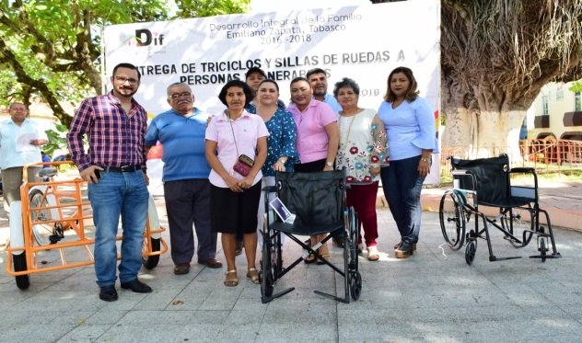
- CON EL PROYECTO C0049 CAMPAÑA DE SALUD BUCAL SE BENEFICIARON 20 MATERIAL QUE SE LE SUMINISTRO A LAS PERSONAS SOLICITANTES, APOYANDO ASI A LAS PERSONAS LA LIMPIEZA BUCAL REALIZADOS EN LA COORDINACION DE LA CASA DEL DIABETICO PERTENECECIENTE A ESTE MUNICIPIO.

CON UNA INVERSION DE $16,822.05 (DIECISÉIS MIL OCHOCIENTOS VEINTIDOS PESOS 05/100 M.N)

- CON EL PROYECTO C0167 FESTEJO DEL DIA DE REYES 2018, SE REALIZARON EVENTOS EN LAS COLONIAS Y COMUNIDADES, BENEDICIANDO A 2500 NIÑAS Y NIÑOS EN:
- 15 COLONIAS
- 18 COMUNIDADES
- 7040 NIÑAS Y NIÑOS
- 7040 JUGUETES ENTREGADOS
- 260 PIÑATAS PARTIDAS

PLANTELES EDUCATIVOS BENEFICIADOS CON PIÑATAS Y DULCES, PARA EL FESTEJO DEL DIA DE REYES.
APOYANDO:

- 8 COLONIAS
- 18 COMUNIDADES
- 54 JARDINES Y PRIMARIAS
- 234 PIÑATAS ENTREGADAS

- TRABAJANDO CON EL GRUPO DE DAMAS VOLUNTARIAS DEL DIF MUNICIPAL, SE ENTREGARON SILLAS DE RUEDAS, ANDADERAS Y BASTONES, ESTO SE OBTUVO CON LOS FONDOS QUE RECOLECTARON LAS AUTORIDADES DEL DIF CON LAS DAMAS VOLUNTARIAS, TODO EN BENEFICIO DE ESAS PERSONAS VULNERABLES QUE ES EL SECTOR DE LA SALUD.
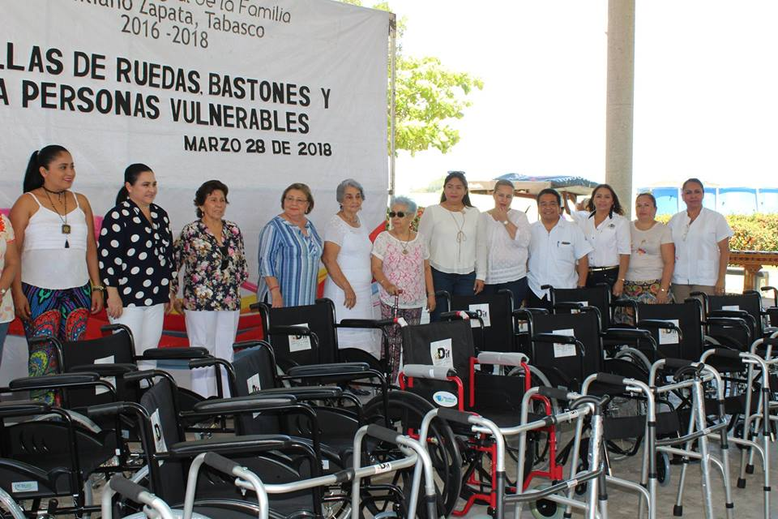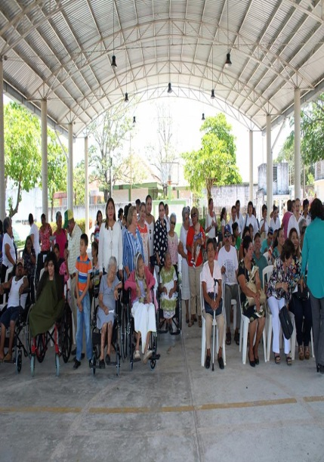

COORDINACION DE TALLERES DE MANUALIDADES DEL DIF MUNICIPAL.
- EN EL TALLER DE BELLEZA SE REALIZARON: 85 PRACTICAS DE CORTE DE CABELLO, 17 PRACTICAS DE MANICURE, 16 PRACTICAS DE MANICURE, 43 PRACTICAS DE TRENSAS, 4 PRACTICAS DE PLANCHADO DE CEJAS, 4 PRACTICAS DE PEINADO, 1 PRACTICA DE MECHAS Y UNA PRACTICA DE PLANCHADO PERMANENTE, Y SE APOYO EN LAS BRIGADAS EN LAS COMUNIDADES DE NUEVO POCHOTE, NUEVO CHABLE, JOVAL, VILLA CHABLE, RACHERIA REFORMA, POBLADO GREGORIO MENDEZ, RANCHERIA PITA CONAFE.
- SE IMPARTE CLASES A 12 ALUMNAS
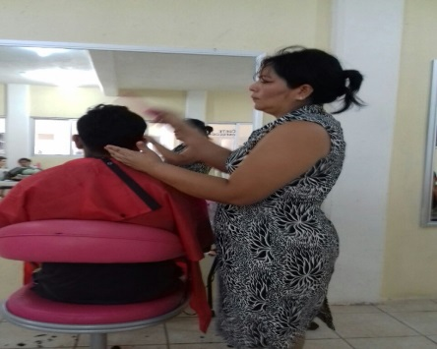
EN COTE Y CONFECCION SE DISEÑARON: 3 BLUSAS CON TIRA BORDADA, 2 CAMISAS CON BORDADO DIRECTO EN LA TELA, 2 BLUSAS, UNA CAMISA, UN VESTIDO PARA NIÑA EN PUNTU SMOG, UN VESTIDO PARA NIÑA TABLONEADO, Y SE PEGARON 24 SENEFAS A TUALLAS DE MEDIO BALLO Y FACIAL, SE CORTO UNA SABANA PARA BORDAR Y UN REBOSO.SE LE IMPARTE CLASES A 8 ALUMNAS.
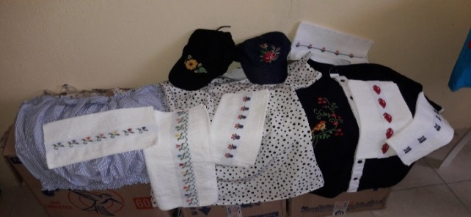

EN BORDADOS SE ELABORARON 24 SENEFAS EN PUNTO DE CRUZ PARA TUALLITAS, 2 JUEGOS DE TIRAS EN PUNTO DE LOMILLO PARA BLUSAS GRANDES, UNA TIRA EN PUNTO DE LOMILLO PARA BLUSA COMPESINA, 2 BORDADES EN PUNTO DE LOMILLO PARA CAMISAS, UN JUEGO DE SABANAS EN BORDADO ESPAÑOL, Y SE INICIARON UN JUEGO MAS DE TIRAS PARA BLUSAS, UN REBOSO Y SE SIGUEN BORDANDO SENEFAS PARA TUALLITAS.
SE IMPARTEN CLASES A 9 ALUMNAS.
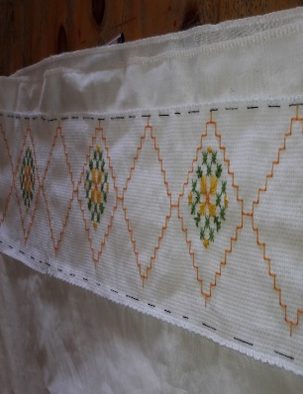
EN GUANO SE ELABORARON DOS CANASTOS GRANDES, 2 JARRONES, 3 TORTLLERAS GRANDES, TRES PANERAS, Y SE EMPEZARON A TEJER AVANICOS.
SE LE IMPARTE CLASES A 5 ALUMNAS.
EN REPOSTERIA SE HAN ELABORADO PRACTICAS DE PAN PARA PASTEL, INICIARON DECORACION DE PASTELES, SE HIZO PRACTICA DE PIZZA Y PAN DE QUESO.
SE LE IMPARTE CLASES A 14 ALUMNAS.
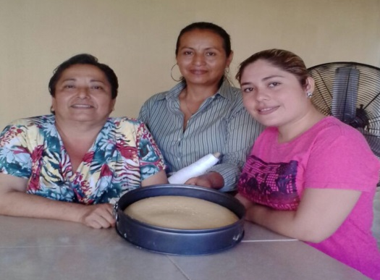

EN TALLER DE MANUALIDADES SE ATIENDE A 9 ALUMNOS, EN LA ELABORACION DE PIÑATAS.
EN LAS ACTIVIDADES EXTRAS SE APOYO PARA EL FESTEJO DEL 6 DE ENERO, EL CABECERA MUNICIPAL Y EN LAS COMUNIDADES, PREPARANDO JAMAICA, PALOMITAS Y ESPAGUETI, SE ELABORARON 360 PIÑASTAS QUE SE REPARTIERON EN LOS CENTROS EDUCATIVOS DE LA CABECERA MUNICIPAL Y EN LAS COMUNIDADES QUE LA CONFORMAN, (NUEVO POCHOTE, NUEVO CHABLE, AVISPERO, POCHOTE, LA ISLA, RANCHERÍA TRES LETRAS, PASO DE SAN ROMAN, PITA CONAFE, RANCHERIA CACAO SONA ALTA, REFORMA Y CACAO, Y LOS CENTROS INTEGRADORES GREGORIO MENDEZ, POBLADO CHACAMA Y VILLA CHABLE).
EN EL BAILE DE SEÑORAS SE APOYO ELABORANDO CARNE FRIA PARA LA VENTA Y EN EL APOYO DE LA ORGANIZACIÓN DEL EVENTO.
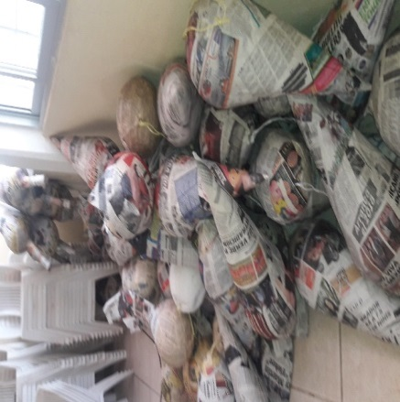
SE HA AVANZADO EN ELABORAR 240 PIÑATAS PARA EL DÍA DEL NIÑO, SIN VESTIR DE UN TOTAL DE 400 PIEZAS.

- BRIGADAS MÉDICAS EN LAS SIGUIENTES COLONIAS Y COMUNIDADES.
Mediante acuerdos con las diversas Direcciones del Ayuntamiento y Dif Municipal en conjunto se trasladaron módulos a las comunidades estando a cargo de estas Brigadas el Director del Dif, estas brigadas son realizadas con el propósito de llevar hasta esas comunidades alejadas de la cabecera municipal Consultas médicas y medicamentos, asesorías jurídicas, servicios del Registro Civil como levantamiento de las diversas actas, platicas psicológicas, asesorías a Adolescentes y menores embarazadas, cortes de cabellos y credencialización de tarjetas de Inapam. De los cuales visitaron las siguientes:
- VILLA CHABLE
- EJ. NUEVO CHABLE
- EJ. NUEVO POCHOTE
- EJ. EMILIANO ZAPATA SECC. JOBAL
- POB. GREGORIO MÉNDEZ
- POB. CHACAMA
- EJ. LA PITA
- EJ. REFORMA
- R/A. AGUACATE
- EJ. E. ZAPATA SECC. POCHOTE

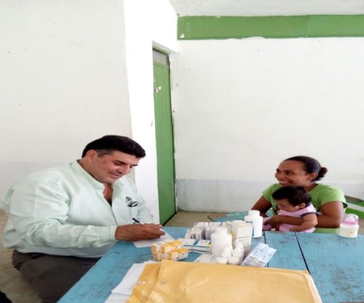

BRINDÁNDOLE EL APOYO AL PÚBLICO EN GENERAL CON LO SIGUIENTES BENEFICIOS
- 275 CORTES DE CABELLO
- 336 CONSULTAS MÉDICAS
- 746 MEDICAMENTOS ENTREGADOS
- 26 PLATICAS PSICOLÓGICAS CON 226 ASISTENTES
- 16 ASESORÍAS JURÍDICAS
- 76 ACTAS DE REGISTRO CIVIL
- 10 ASESORIAS ADOLESCENTES Y MENORES EMBARAZADAS
- 16 APOYOS CON TARJETAS DE INAPAM 17 ASESORIAS EN ATENCION A LA MUJER

